Primeira Prova de CDL - Prof. Milton - 28/set/2005

5) | Um corpo à temperatura de 400ºC é colocado à temperatura ambiente de 20ºC.  A temperatura T do corpo varia segundo T’ + (T – 20)/3 = 0.  Calcule T(t) e faça o seu gráfico.
Resp.: T = 20 + 380e^{-t/3}

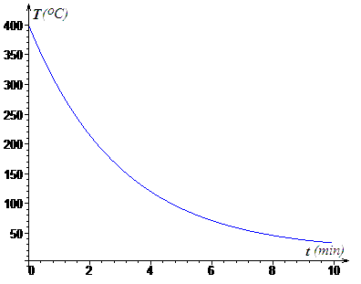 | 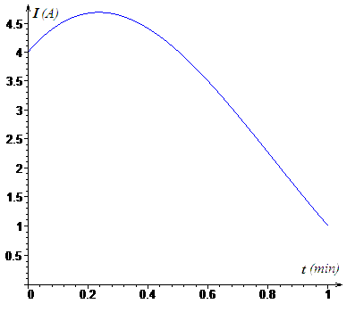

6) | Num circuito RLC, a corrente elétrica é dada pela solução de 2.I'' + 3.I' + 10.I = 2.cos(t/6).  Faça o gráfico de t x I, se I(0) = 4 e I(1) = 1.

Resp.:

Primeira Prova de EDO - Prof. Milton - 13/out/2005

1) | 2xyy' = y² – x² | 2) | z = 3t z’ + 6(z’)² z²
 | Resp.: x² + y² = Cx |  | Resp.: z = $\frac{−\sqrt[3]{3t²}}{2}$, z = $\sqrt[3]{3\text{Ct}+6C²}$

3) | xg’ + g + cos x = 0 | 4) | FF’ – tF² = t
 | Resp.: g = $\frac{C−\text{senx}}{x}$ |  | Resp.: F² = 1+ Ce^{t²}

5) | Se uma lâmina da tesoura é reta e a outra é curva dada pela função f tal que f ' = | 3f + 2x
 | então entre elas, sempre se forma um ângulo cuja tangente é 2/3. | 3x – 2f
 | Sabendo que f(6) = 0, calcule f(x) e faça o gráfico de f(x) em [5 , 8].
Resp.: 3ln(x²+f²) = 6ln(6) +4arc tg(f/x) ⇒ ρ = 6e^{2θ/3}
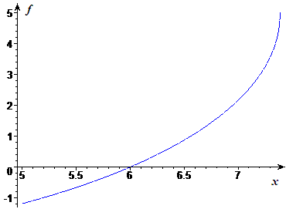

6) | A população P de certa espécie de seres vivos, num ambiente que só permite 1500 habitantes, começou com 300 e cresce (com o tempo t em anos) segundo a equação P' = P.(1500 – P)/3000.  Calcule a população nos primeiros anos.  Faça o gráfico t x P por um período de tempo maior.
  Resp.: P = $\frac{\text{1500}e^{t/2}}{4+e^{t/2}}$ | 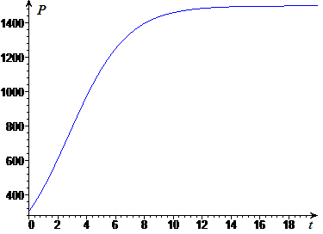

Primeira Prova de EDO - Prof. Milton - 18/out/2005

1) | x³ + y³ = 3xy²y’ | 2) | (2 + t – z)dz = (z – t)dt
 | Resp.: y = $\sqrt[3]{\frac{x³−\text{Cx}}{2}}$ |  | Resp.: ln|z – t – 1| = C + z + t

3) | 2g’ + (g’)⁴ x = g/x | 4) | F’ + tF = tF²
 | Resp.: g = $\frac{−3}{4}\sqrt[3]{4x²}$  e g = 2$\sqrt{\text{Cx}}$+ C² |  | Resp.: F =$\frac{1}{1−{\text{Ce}}^{t\text{²/}2}}$

5) | Um corpo a 30ºC é colocado num freezer que se estabilizará a –15ºC.  O gráfico da temperatura T deste corpo é solução de T’ + (T+15)/(2t + 3) = 0.  Faça o gráfico de T(t).
Resp.: T(t) =
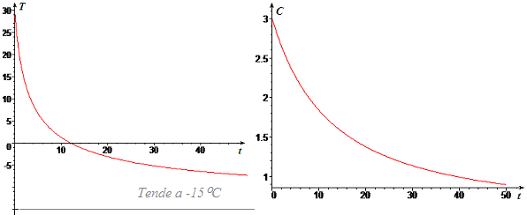
6) | Num tanque, estão 50 litros de uma solução cuja concentração é de 3 g/l de impurezas.  Ao mesmo tempo em que se deixa entrar 4 litros/min de solução mais limpa (0,5 g/l),  deixa-se sair 1 litro/min da solução homogeneizada.  Tal concentração C(t) varia segundo a equação C' = (2–4C)/(50+3t).  Represente C(t) graficamente.
Resp.: C(t) = $\frac{1}{2}+\frac{\text{125}\sqrt[3]{\text{50}}}{\sqrt[3]{(3t+\text{50})^{4}}}$

Exame de EDO - Prof. Milton - 15/dez/2005

1) Num tanque, estão 40 litros de uma solução cuja concentração é de 10 g/l de impurezas. Ao mesmo tempo em que se deixa entrar 3 litros/min de solução mais limpa (0,5 g/l), deixa-se sair 2 litro/min da solução homogeneizada.
Tal concentração C(t) varia segundo a equação C' = (3-6C)/(80+2t).
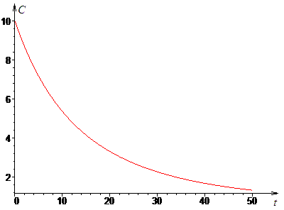
Represente C(t) graficamente.

Resp.: C(t) =$\frac{4\text{.}\text{864}\text{.}\text{000}}{(\text{80}+2t)³}+\frac{1}{2}$

